知能機械情報学レポート

03-140299, 和田健太郎

2015年06月12日

1. SVMの実装

　凸二次計画問題を勾配法を用いて解くことにより2クラス識別SVMを実装した。また、図1に表すデータに対して適用した。ここで図1のデータは赤・青がそれぞれ正負のラベルを表し、2次元・300個のデータである。

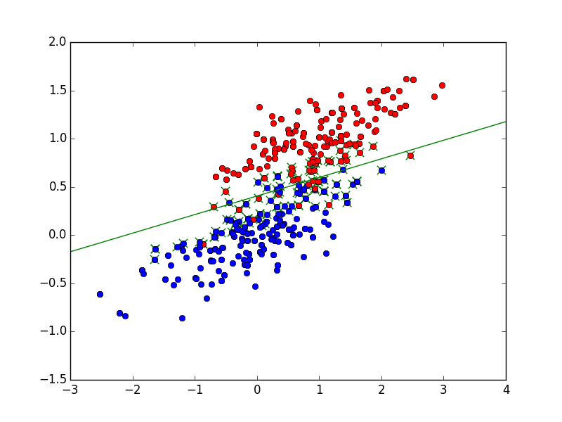

図1. 人口データに対する識別面とサポートベクトル

　識別器を実装し、学習させたところ、図1に表すような識別面を引くことができた。緑の直線が識別面を表し、緑の☓がサポートベクトルを表す。

　実装したSVMのパラメータは学習率と学習回数で、NNなどと比べても若干少ないと言える。データを3:1で学習・テストデータに分割し性能評価を行ったところ、性能は約94%であった。

1. AdaBoostの実装

　学習器として1.で実装したSVMにおいて、パラメータを変化させた学習器を作成し、AdaBoostを用いて集団学習させた。変化させたパラメータはSVMの学習回数で、1から30まで変化させ、データとしては1.と同様のものを用いた。

表1: 弱学習器の学習回数と識別率

|  |  |
| --- | --- |
| 学習回数 | 識別率 |
| 1 | 0.886666666667 |
| 2 | 0.926666666667 |
| 3 | 0.943333333333 |
| 4 | 0.943333333333 |
| 5 | 0.94 |
| 6 | 0.94 |
| 7 | 0.94 |
| 8 | 0.94 |
| 9 | 0.943333333333 |
| 10 | 0.943333333333 |

　統合学習器の識別率は0.943333333となり、弱学習器の最高識別率と一致した。今回は最高識別率を上昇させる結果とはならなかったが、信頼度を元にした統合学習器の識別では、低性能の学習器の結果に大きく影響されることなく複数の識別結果を扱うことができ、扱いやすいとともに安定した結果を得ることができると考えられる。